**Techniques membranaires**

**Suite et fin du cours ¨ ADSORPTION¨**

**I. Introduction**

Le schéma d’une opération d’adsorption en un seul étage est représenté dans la figure ci-dessous

La quantité d’adsorbant ou de solide utilisé est généralement très petite par rapport à la quantité de solution à traiter et il faut que le soluté à adsorber ait plus d’affinité pour le solide que tous les autres constituants présents.

La solution à traiter contient **Ls** qui est la masse de substance inadsorbée ou diluant. La concentration du soluté adsorbé est réduite de **Y0** à **Y1**, **Y** étant le rapport masse de soluté /masse de diluant **Ls**. La masse d’adsorbant utilisée, est **Ss** qui est exprimée en Kg, et celle du soluté adsorbé augmente de **X0** à **X1**, **X** étant le rapport masse de soluté/masse de l’adsorbant. Si l’adsorbant est frais on a X0 = 0. En opération en continu les grandeurs **Ls** et Ss sont données ou mesurées en Kg/unité de temps.

La quantité de soluté cédée par la solution = à celle fixée par l’adsorbant

**I.1 Bilan partiel de l’opération**

**Ls (Y0 - Y1) = Ss (X1 - X0) (I)**

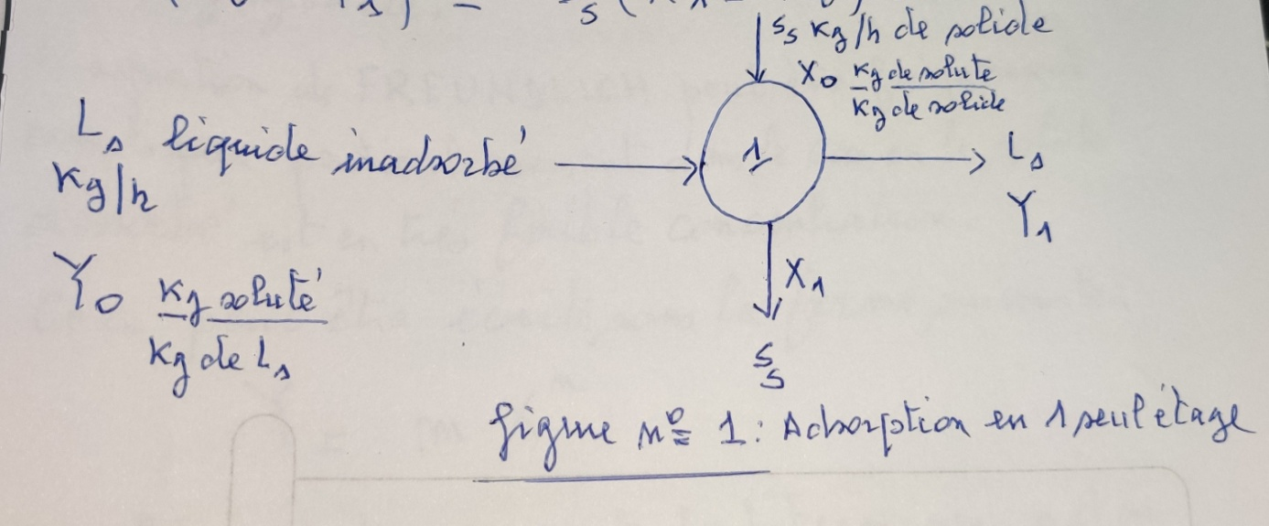

Figure n°= 1 Adsorption en un seul étage

Sur un diagramme **(X, Y),** ce bilan représente l’équation de la droite opératoire, passant par les points **(X0, Y0)** et **(X1, Y1)** et de pente **–Ss/Ls**

**- Ss/Ls = (Y0 - Y1)/(X0 - X1)**

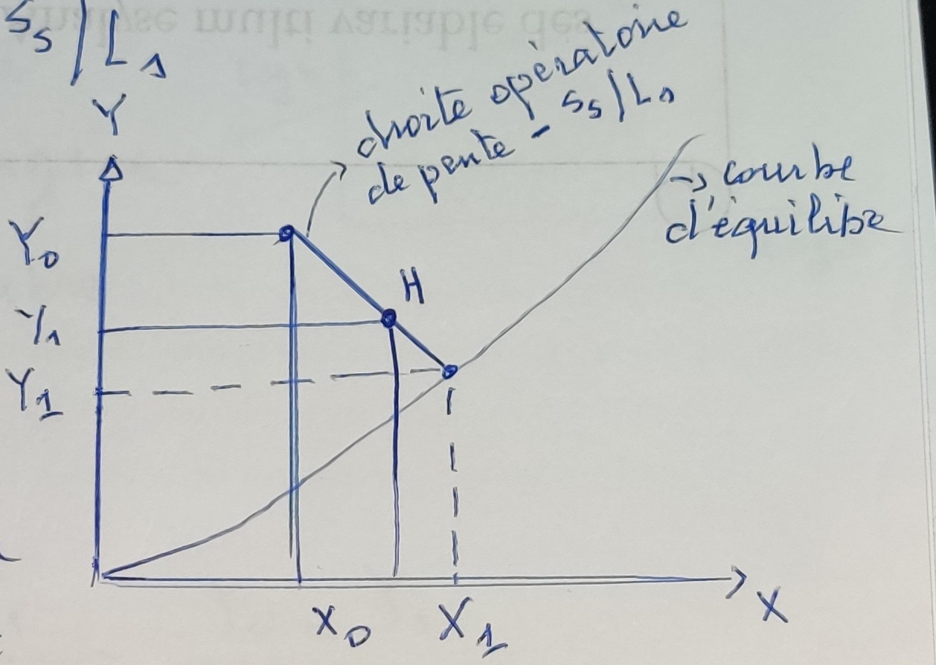

**Figure n°= 2 : Représentation graphique de l’opération d’adsorption en un seul étage.**

**Remarques**

*Si à la sortie de l’étage, on atteint l’équilibre, le point **(X1, Y1)** se trouve sur la courbe d’équilibre ou l’isotherme d’adsorption. Si le contact solution, solide n’est pas suffisant, l’équilibre n’est pas atteint, la concentration du liquide et du solide se trouve au point(**H)** qui est loin de l’équilibre. L’équation **(I)** suppose que la quantité de **Ls** retenue avec ou dans le solide après filtration ou décantation est négligeable.

L’équation de **FREUNDLICH** peut être fréquemment appliquée particulièrement dans le cas où le soluté adsorbé est en très faible concentration.

L’équation est écrite sous la forme suivante :

**Y m Xn**

La linéarisation permet de déterminer **n** et **m**

**logY** **= Logm + nLogX**

Avec n pente de la droite et **Logm** l’ordonnée à l’origine

Dans les conditions d’équilibre

**X1 = (Y1/m)1/n**

D’où **-Ss/Ls** **= (Y0 - Y1)/(X0 - X1) = (Y0 - Y1)/(X0 - (Y1/m)1/n)**

Ceci permet de calculer le rapport **Ss/Ls** pour un changement de concentration de la solution de **Y0** à **Y1**.

L’économie est particulièrement importante quand l’adsorbant utilisé est cher. Il n’est pas très économique d’utiliser plus de deux étages.

**I.2 Opération d’adsorption à deux étages**

**I.2.1 Courant croisé**

La même quantité de solution **Ls** est traitée dans chaque étage par une quantité d’adsorbant **Ss1** et **Ss2** dans les deux étages respectivement pour réduire la concentration du soluté de **Y0** à **Y2**.

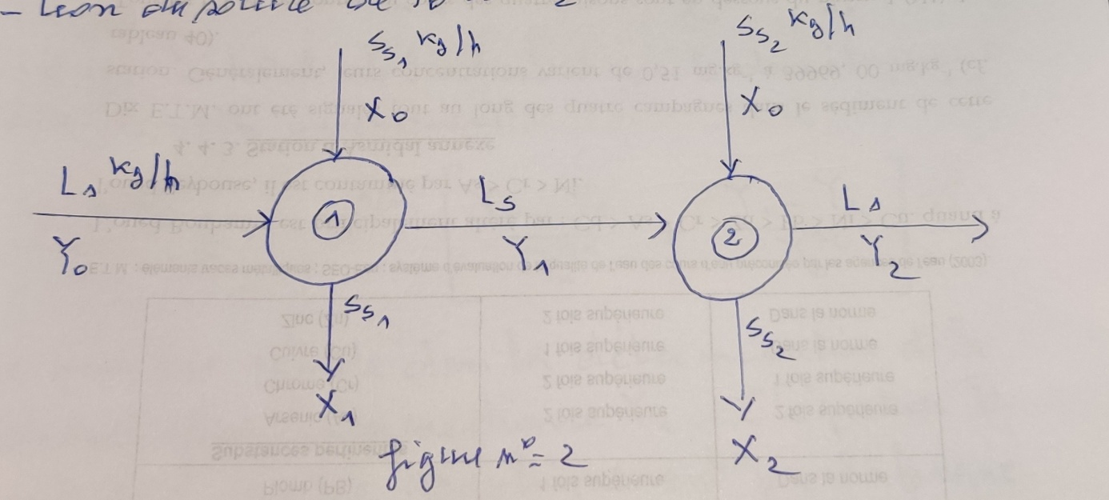

**Figure n°=2 : Schéma d’une adsorption en deux étages, à courants croisés**

**I.2.2 Bilan matière pour l’étage 1**

**Ls (Y0 - Y1) = Ss (X1 - X0)**

**I.2.3 Bilan matière pour le deuxième étage**

**Ls (Y1 - Y2) = Ss (X2 - X0)**

Ceux-ci produisent les équations des droites opératoires.

**II. Application de l’équation de FREUNDLICH**

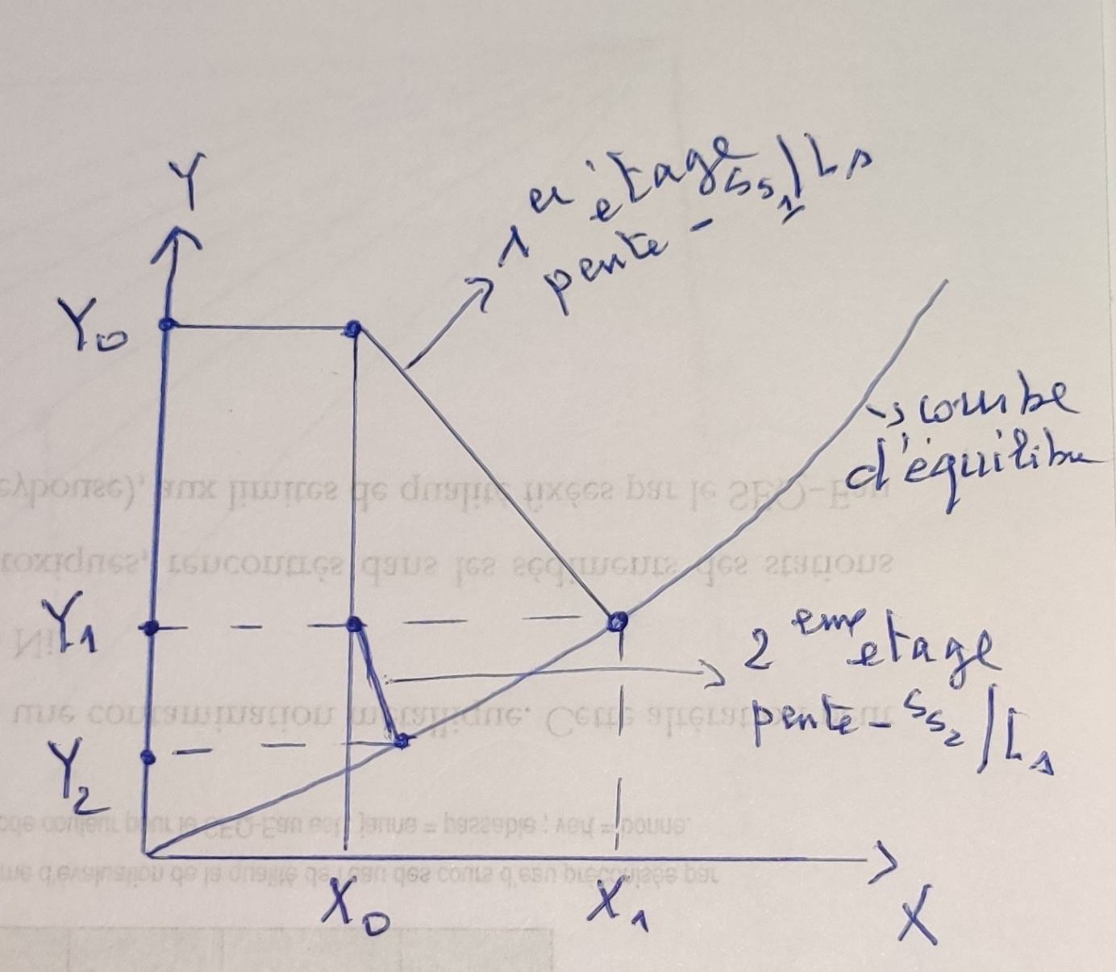

**Figure n°= 3 : Représentation graphique, adsorption en deux étages à courant croisés.**

**II. 1 Pour le premier étage**

**-Ss1/Ls = (Y0 - Y1)/(X0 - (Y1/m)1/n)**

**II.2 Pour le deuxième étage**

**-Ss2/Ls = (Y1 - Y2)/(X0 - (Y2/m)1/n)**

La quantité totale de l’adsorbant pour les deux étages peut être comptée directement

**(Ss1 + Ss2)/Ls = m1/n [(Y0 - Y1)/((Y1) 1/n + (Y1 - Y2))/(Y2)1/n]**  **(II)**

Le problème réside dans la détermination de la concentration intermédiaire **Y1**. L’équation **(II)** peut être résolue graphiquement par l’abaque.

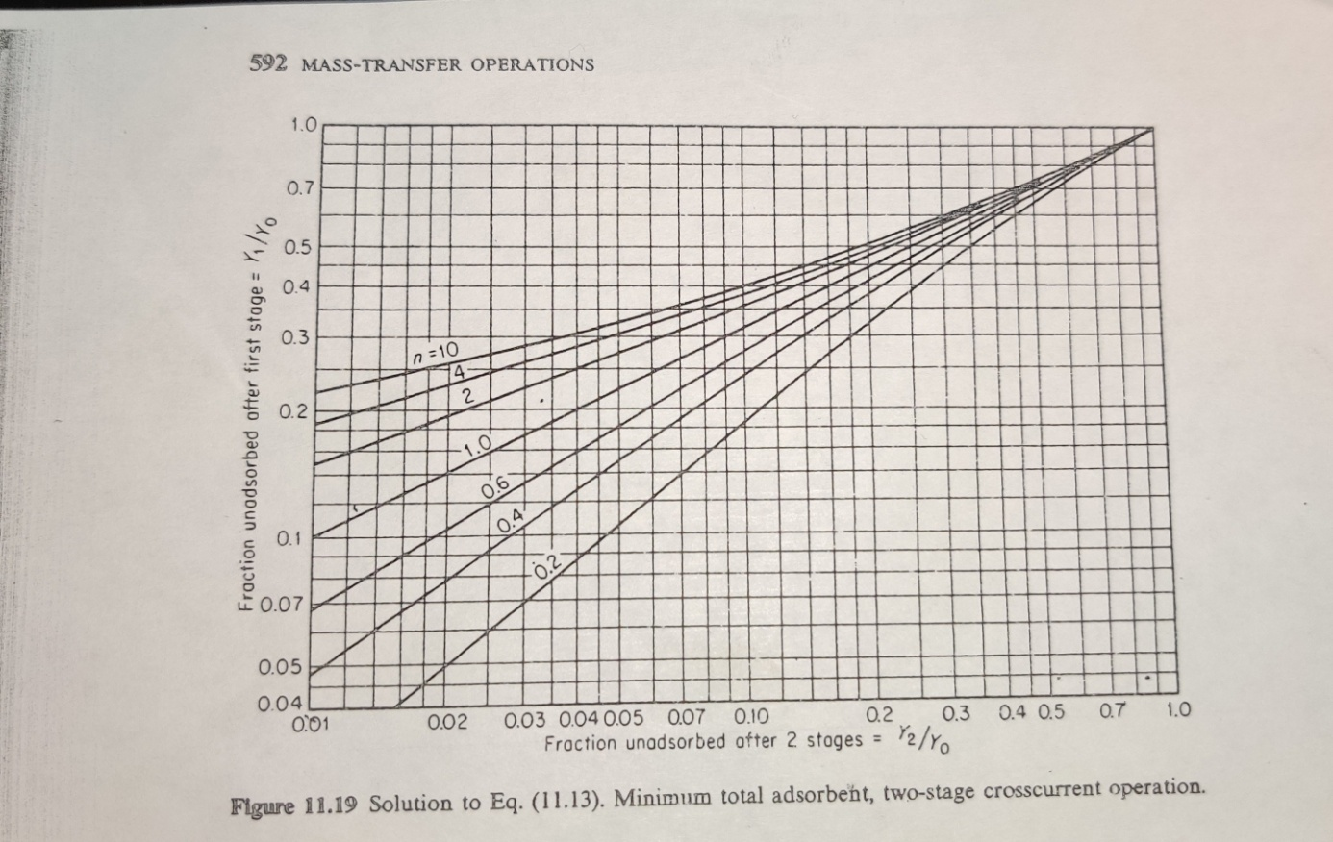

**Figure n°= 4 : Abaque Adsorption à courant croisés**

Y2 et Y0 sont des données. Y0 est le rapport initial, Y2 est le but à atteindre ou bien norme écologique ou contrainte économique. A partir du rapport de Y1/Y0 on déduit Y1.

**III. Opération d’adsorption à contre- courant**

Le schéma type d’une opération d’adsorption à contre- courant est la suivante

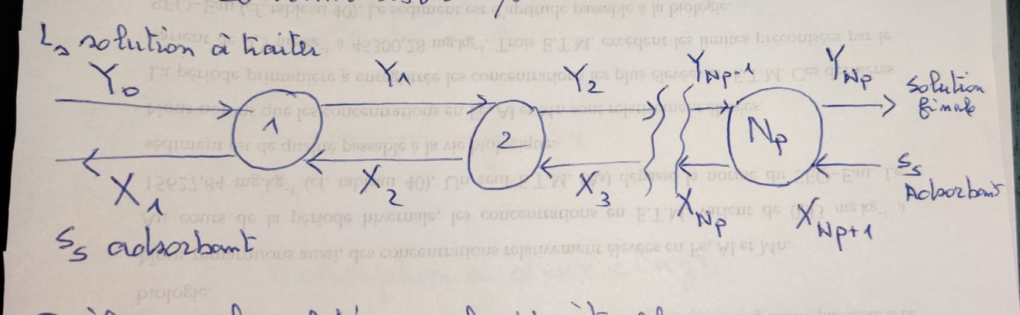

**Figure n°= 5 : Schéma d’adsorption à multi-étages à contre- courant**

**III.1 Bilan sur le soluté pour les Np étages**

**Ls (Y0 - YNp) = Ss (X1 - XNp+1)**

Qui donne l’équation de la droite opératoire passant par les points (**XNp+1 , YNp**) et (**X1, Y0**) et de pente **Ss/Ls**.

Le nombre d’étage nécessaire est déterminé en traçant la courbe d’équilibre et la droite opératoire.

**Ss/Ls = (Y0 - YNp)/(X1 - XNp+1)**

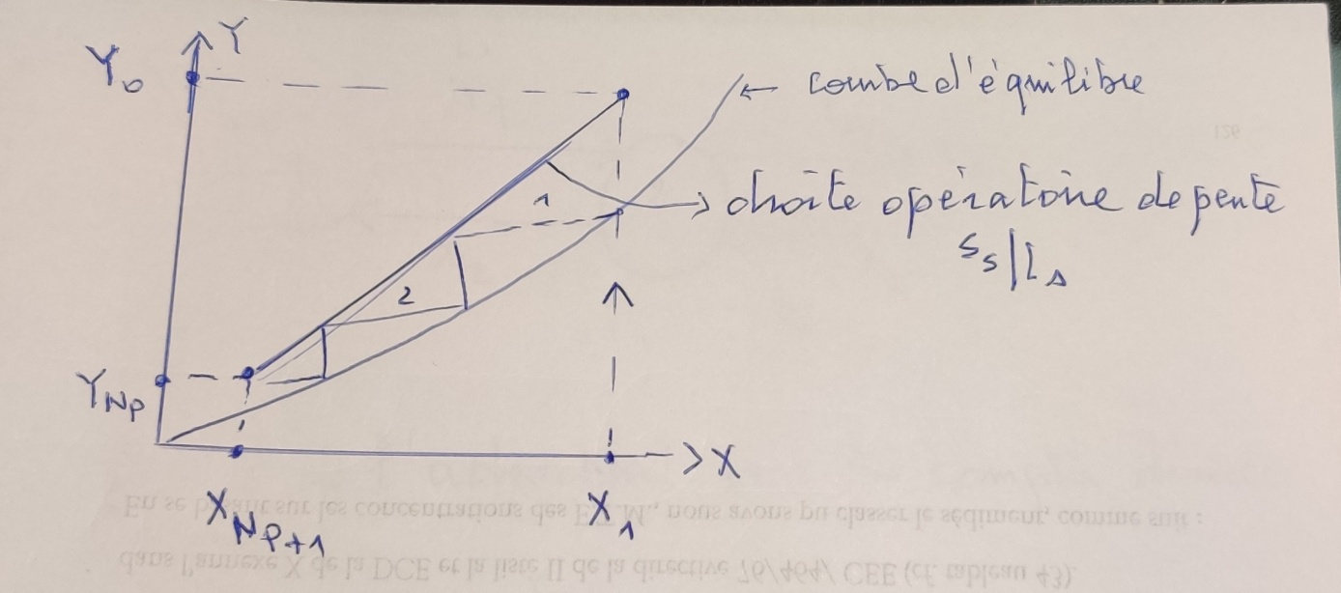

**Figure n°= 6 Représentation graphique de la détermination du nombre d’étage, adsorption multi-étages à contre- courant**

**Exemple** : **adsorption à 2 étages**

L’adsorption suit l’équation de **FREUNDLICH**

**III.2 Bilan sur le soluté**

**Ss (X1 - X3) = Ls (Y0 - Y2)**

Si l’adsorbant rentre frais, **X3** = 0

D’où

**Ss(X1 - 0) = Ls (Y0 - Y2)**

Et d’après l’isotherme d’équilibre on déduit X1 = (Y1/m)1/n, et en combinant on aura :

**Ss/Ls = (Y0 - Y2)/(Y1/m)1/n**

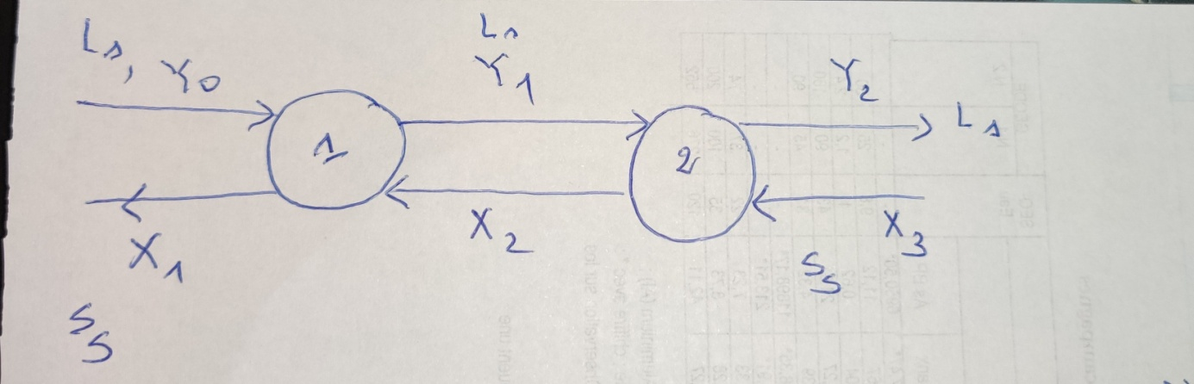

**Figure n°= 7 : Schéma d’une opération d’adsorption en deux étages à**

**contre -courant.**

La quantité de l’adsorbant peut être compté directement à partir de

**Ss/Ls = (Y0 - Y2)/(Y1/m)1/n**

Le problème réside dans la détermination de la concentration intermédiaire Y1. L’équation peut être résolue graphiquement à partir de l’abaque ci-dessous

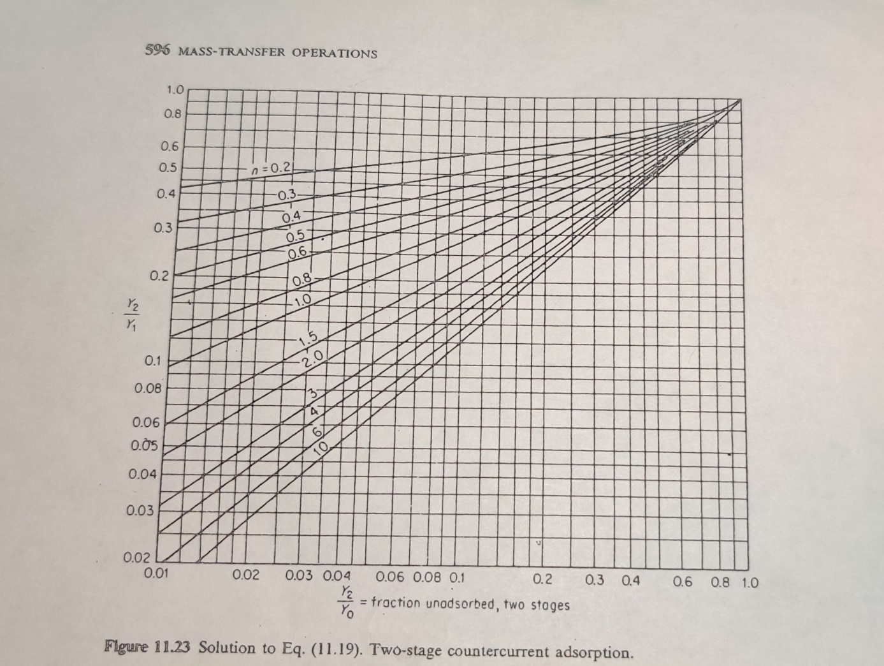

Figure n°= 8 : Abaque, adsorption à contre- courant